
توصيف المقرر الدراسي
تاريخ التفسير
الحقل | البيان
رمز المقرر | 2002852-2
البرنامج | ماجستير الدراسات القرآنية المعاصرة
الساعات المعتمدة | 2
المستوى | 1
المراجعة | 15 أكتوبر 2026 — الربط الأحادي داخل المجال
تستبدل هذه المراجعة جدول نواتج تعلم المقرر وربطه السابق. يرتبط كل مخرج بناتج برنامج واحد ضمن مجاله: 1 معرفي، 2 مهاري، 3 قيمي. تبقى موضوعات المقرر ومصادره وساعاته وأوزان أنشطة التقويم وفق المصدر المحفوظ.
اعتماد التوصيف المحدّث
جهة الاعتماد | رقم الجلسة | تاريخ الجلسة
مجلس قسم القراءات

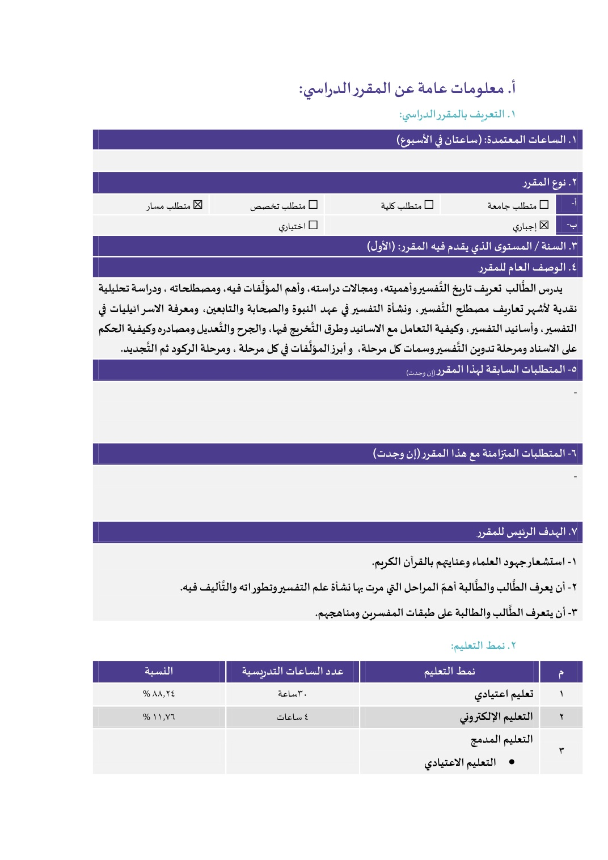

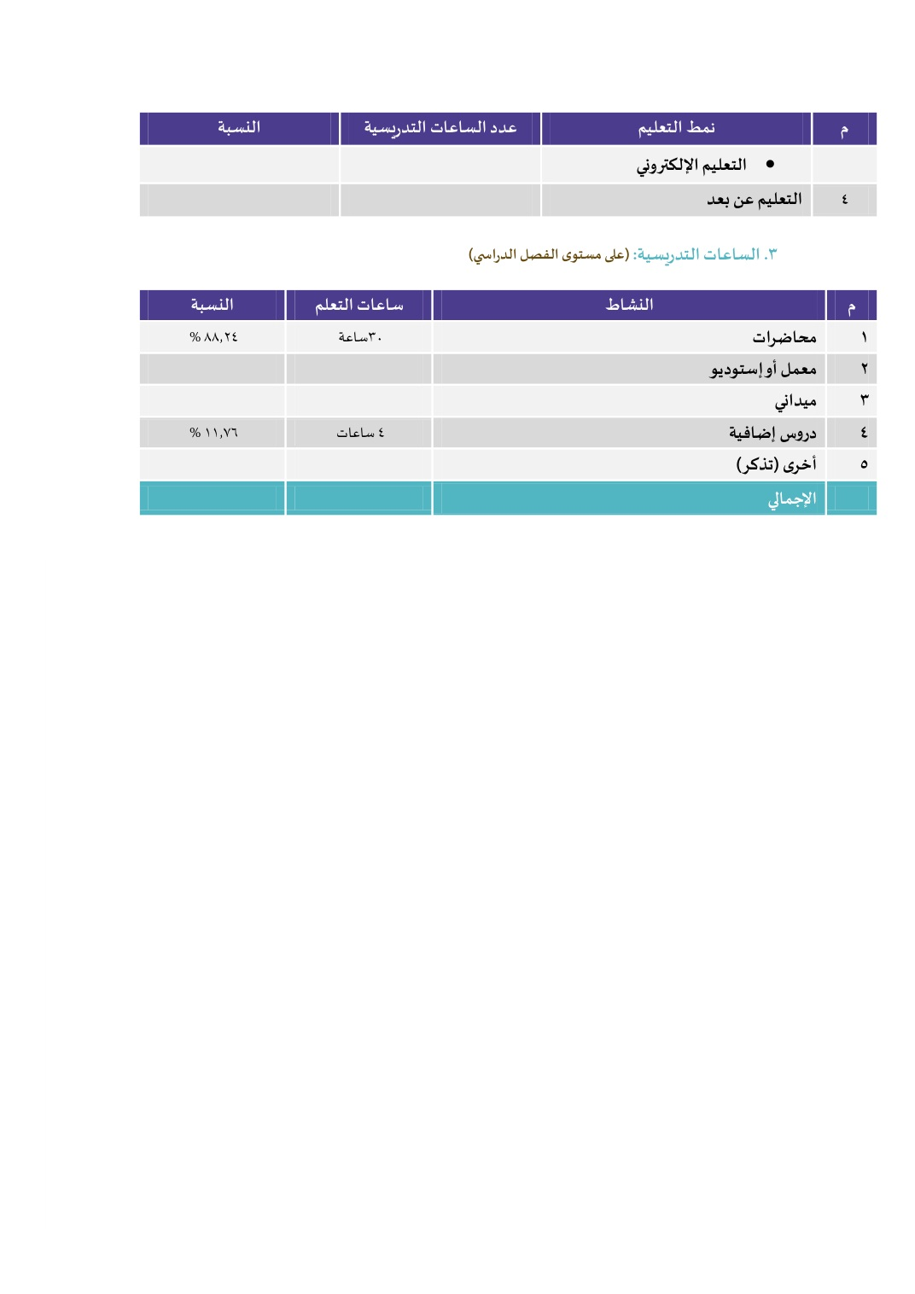

نواتج تعلم المقرر واستراتيجيات تدريسها وطرق تقويمها
الرمز | ناتج تعلم المقرر | PLO | التدريس | التقويم
1.1 | أن يشرح الطالب مراحل نشأة التفسير وتدوينه وتطور اتجاهاته التاريخية. | ع1 | المحاضرة والمناقشة | الاختبارات التحريرية
1.2 | أن يبيّن الطالب معالم مدارس التفسير ومناهج المفسرين وخصائص مصنفاتهم. | ع1 | المحاضرة والمناقشة | الاختبارات التحريرية
1.3 | أن يصف الطالب طرق التفسير ومراحل تدوينه في سياقاتها العلمية والتاريخية. | ع1 | المحاضرة والمناقشة | الاختبارات التحريرية
2.1 | أن يطبق الطالب التحليل والموازنة على نماذج من مصنفات التفسير للكشف عن مناهجها واتجاهاتها. | م1 | التطبيقات والبحث والعروض | التقارير والعروض والمهام التطبيقية
2.2 | أن يعد الطالب دراسة بحثية موجزة موثقة تقارن تطور قضية أو منهج في تاريخ التفسير باستخدام المصادر التراثية والرقمية. | م2 | التطبيقات والبحث والعروض | التقارير والعروض والمهام التطبيقية
3.1 | أن يلتزم الطالب بالأمانة العلمية والدقة في نسبة الأقوال والمصنفات وعرض مراحل تدوين التفسير. | ق1 | المشروعات والمناقشة والتقويم الذاتي وتقويم الزملاء | سلم تقدير السلوك البحثي وملف المتابعة والمناقشات
3.2 | أن يتحمل الطالب مسؤولية إنجاز عرضه البحثي وتطويره، ويتعاون بفاعلية مع زملائه في مناقشة قضايا تاريخ التفسير. | ق2 | المشروعات والمناقشة والتقويم الذاتي وتقويم الزملاء | سلم تقدير السلوك البحثي وملف المتابعة والمناقشات
أوزان أنشطة تقويم المقرر
نشاط التقويم | النسبة من الدرجة
المناقشات | 5%
اختبار قصير | 5%
الاختبار النصفي التحريري | 30%
التقارير | 5%
العروض | 5%
الاختبار النهائي التحريري | 50%
تسجل درجة مستقلة لكل مخرج وفق مؤشرات أدائه. سلالم التقدير تفصل أداء المهارة عن القيم، وتستخدم ضمن أنشطة التقويم القائمة دون زيادة مجموع أوزان المقرر عن100%.

